**Памятка антитеррористической безопасности**

***Уважаемые граждане!***

*Будьте бдительны во время массовых мероприятий, поездок в транспорте. Обращайте внимание на подозрительных людей, оставленные сумки, пакеты, свертки, детские игрушки и другие бесхозные предметы. Если вы обнаружили забытую и бесхозную вещь, не пытайтесь заглянуть, проверить на ощупь. Не трогайте, не передвигайте, не вскрывайте, не пинайте ногами –*

*В НЕЙ МОЖЕТ НАХОДИТЬСЯ ВЗРЫВЧАТОЕ ВЕЩЕСТВО.*

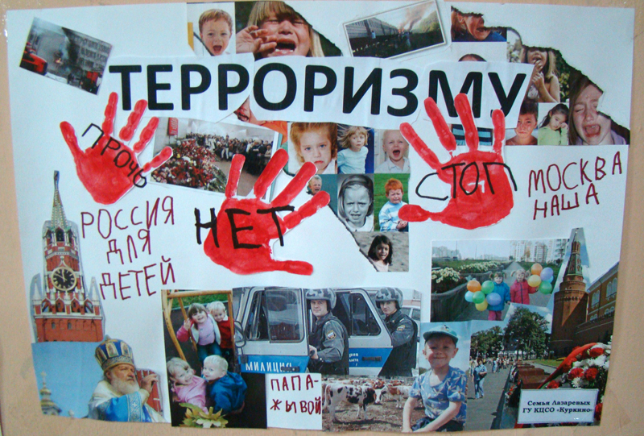

*Родители! Разъясните детям, что любой предмет, найденный на улице и т.д. может представлять ОПАСНОСТЬ.*

**В случае антитеррористической угрозы звоните по телефонам:**

**- Единой дежурно- деспечерской службы Искитимского района**

**т. 2-01-21, единая служба 112**

***-* Дежурная часть МО МВД «Искитимский» 2-40-08**